1. Повторить порядок диезов и бемолей при ключе:
# - фа, до, соль, ре, ля, ми, си
b - си, ми, ля, ре, соль, до, фа
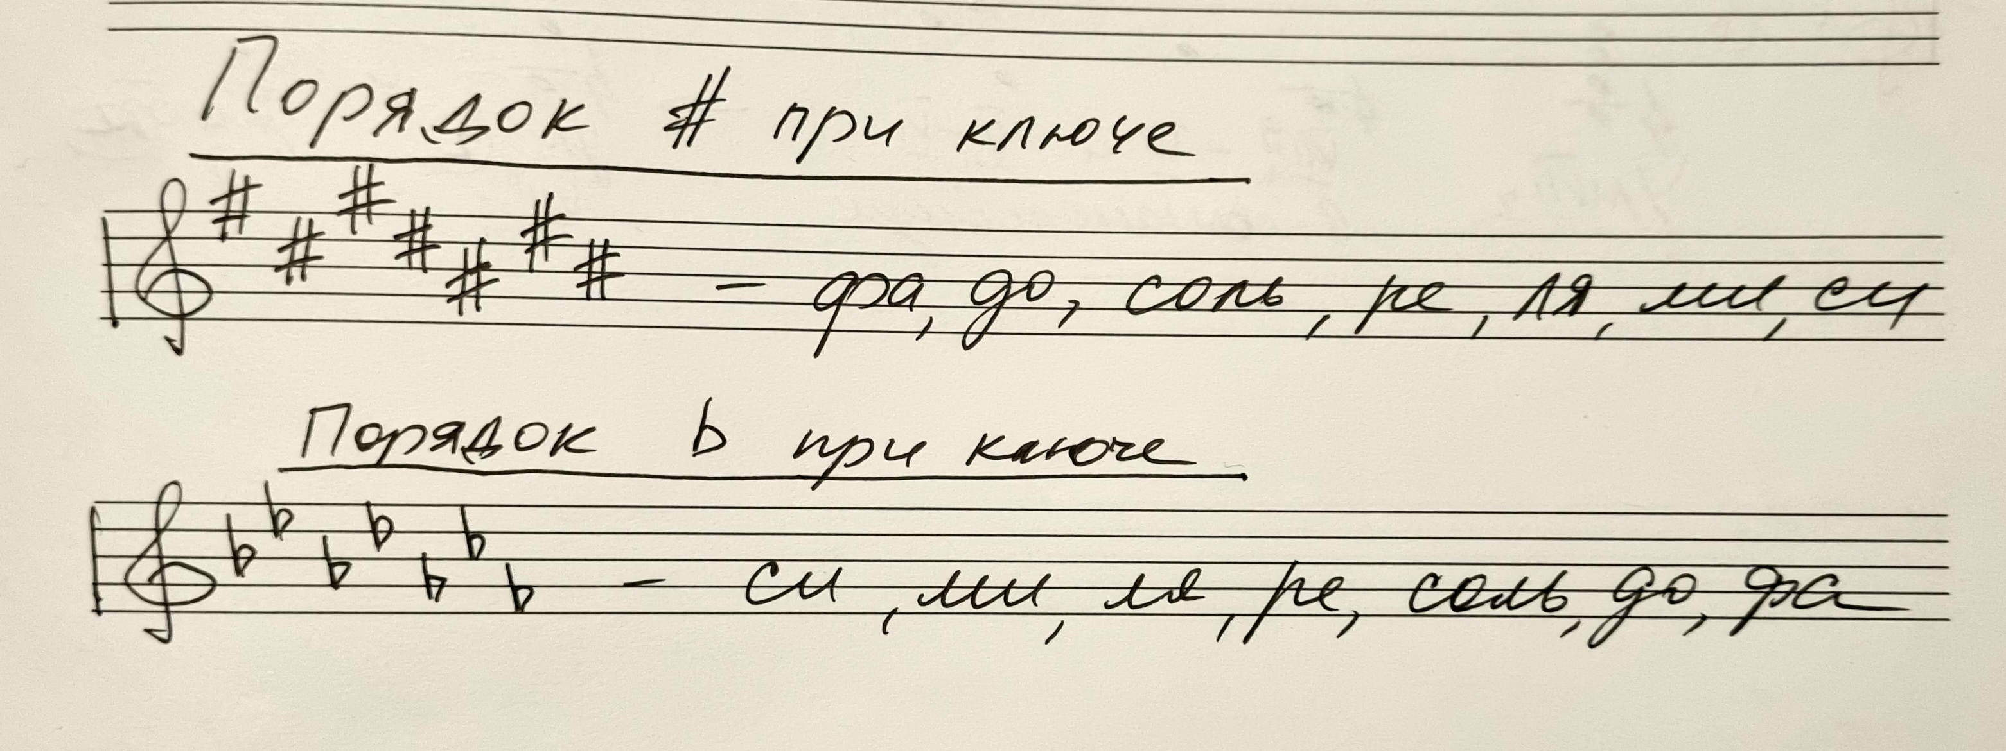

2. Выучить, как определяем ключевые знаки в МАЖОРАХ. Обратите внимание — для миноров эти правила не работают! В минорах будем находить знаки по их параллельному мажору.
В названии мажоров на первом месте всегда стоит тоника.
Если тоника с бемолем (Си-бемоль мажор, Ми-бемоль мажор, и т.д.), то в этом мажоре ключевые знаки — бемоли. Исключение — Фа мажор, в нем си-бемоль, но тоника без бемоля. Запоминаем это единственное исключение, все остальные бемольные мажоры — с бемольной тоникой.
Если в названии тональности нет слова «бемоль» (Си мажор, Ля мажор и т.д.), то в этих мажорах нет бемолей, в них ключевыми знаками являются диезы.
В мажорах с бемолями тоника — это предпоследний бемоль. Для того чтобы найти количество бемолей в бемольном мажоре, нужно дойти по порядку бемолей до тоники и прибавить следующий бемоль. Например, Ля-бемоль мажор: доходим по порядку бемолей до тоники (си, ми, ля) и прибавляем следующий (ре) — итого в Ля-бемоль мажоре 4 бемоля (си, ми, ля, ре).
В мажорах с # — последний # всегда находится на VII ступени (перед тоникой).
Например, Си мажор: VII ступень в мажорах всегда на расстоянии полутона вниз - это Ля#. Идем по порядку диезов до Ля# - фа, до, соль, ре, ля. Итого в Си мажоре 5 диезов.
Правила выучить!

3. Повторяем натуральные и гармонические тритоны в тональностях — их всего 4 в каждой тональности, две ум5 и две ув4.
Есть способ быстро и легко найти их через УмVII7.
Пока научимся находить только натуральную и гармоническую ум5 — обе они «спрятаны» внутри УмVII7 и строятся исключительно с участием его ступеней — VII - II - IV - VI.
Напомню, что строится УмVII7 на одних и тех же ступенях в мажоре и миноре, но только в гармоническом виде мажора (с VIb) и минора (с VII#).
Сначала разберемся с ум5 в мажоре (все, что здесь написано — читать и играть!!!)
В До мажоре построим УмVII7: Си - Ре - Фа - Ляb (VIb) и сыграем его в ломаном виде (через один звук): Си - Фа - Ре - Ляb. В таком виде УмVII7 как бы распадается на 2 тритона - две ум5: Си - Фа (VII - IV) и Ре - Ляb (II - VIb).
Какая из этих ум5 гармоническая, какая натуральная:
Первая ум5 — это VII и IV ступень, в ней нет измененных ступеней, это натуральная ум5.
Вторая ум5 состоит из II и VIb, т.е. содержит VIb гармоническую ступень, поэтому это гармонический тритон — гармоническая ум5.
В минорах — та же самая ситуация, поскольку УмVII7 строится по тем же ступеням, только с гармонической VII# ступенью — VII# - II - IV - VI.
Построим УмVII7 в до миноре с 3 бемолями при ключе (си, ми, ля) (снова все играть!!!)
Си-бекар (VII#) - Ре - Фа - Ля-бемоль (ключевой знак). Сыграем УмVII7 в ломаном виде (через один звук) - Си-бекар - Фа - Ре - Ля-бемоль. Таким образом, вы опять нашли две ум5. Они находятся на тех же ступенях, что и в мажоре - VII# - IV и II - VI, но гармоническая теперь ум5 с VII# (VII# - IV), а ум5 на II ступени (II - VI), в которой только натуральные ступени — натуральная.
Итак, ум5 в мажорах и минорах —
VII(#) - IV и II - VI(b)
Больше уменьшенных квинт в тональности нет. Их только две — одна натуральная и одна гармоническая.
Но у каждой ум5, как известно, есть обращение — ув4, о них мы поговорим на следующем уроке.
Приложение к дз - перепишите его в тетрадь и обязательно сыграйте все, что там написано.

4. Добавляем в наше зарифмованное правило (с ритмическим ostinato) информацию об ум5, «спрятанных» в УмVII7:
В наших вводных вот что есть —
VII - II - IV - VI
В них две уменьшенных квинты есть:
VII - IV , II и VI
*ступени ум5 тоже произносим краткими названиями (семь-четыре и два-шесть)

5. Наша классная работа (письменно по образцу в приложении делают те ребята, кто не был на уроке) — петь и играть в Ми мажоре и ми миноре УмVII7 и две ум5, спрятанные в нем. Обозначьте буквами «н» и «г» натуральные и гармонические ум5.
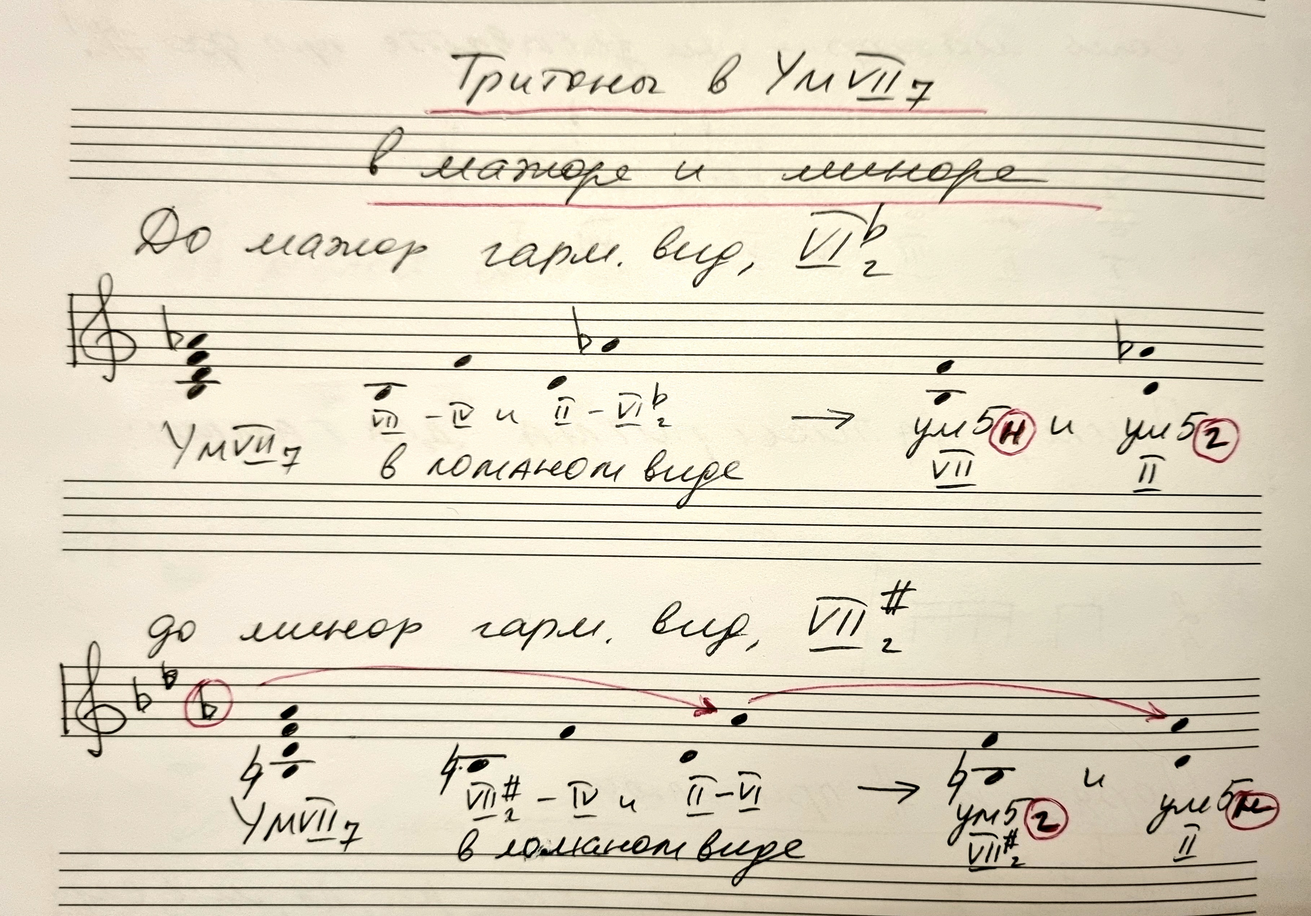

6. Построить письменно по образцу в приложении УмVII7 в Ре мажоре и ре миноре, записать УмVII7 в ломаном виде и выписать обе ум5 в каждой тональности. Обозначьте буквами «н» и «г» натуральные и гармонические ум5. Обязательно все петь и играть.

7. Диктант — глядя на его запись в Соль мажоре устно транспонировать в Ми мажор (задание с прошлого урока, но тетрадки с ним у меня) и Ре мажор (не записывать в этих тональностях! Транспонировать устно!).
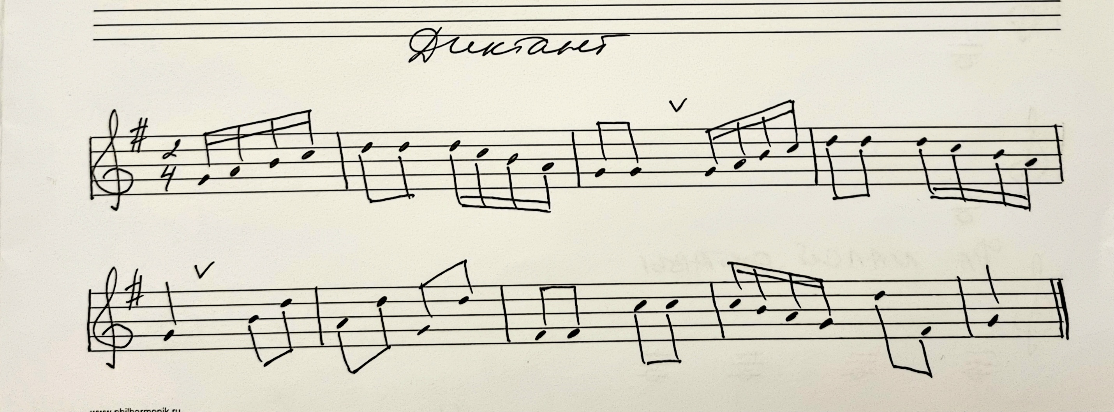

8. № 346 — повторять, в следующий раз сдаем его на оценку, как вашу самостоятельную работу. Кто присылал этот номер на видео и уже получил за него оценку, снова присылать не нужно.

